Департамент образования мэрии города Новосибирска
Дворец творчества детей и учащейся молодежи «Юниор»

Городской конкурс исследовательских проектов учащихся
5-8 классов

Направление: «Инженерно-технологический проект»
Секция: информатика

Тема: Создание игры в среде Scratch

Автор:
Малюшко Владислав,
5 класс МБОУ
Гимназия № 4
города Новосибирска

Руководитель:
Булыкина Анастасия Петровна,
учитель информатики
конт. тел. 8-913-383-88-34

Новосибирск 2023
Оглавление
ВВЕДЕНИЕ 3
ГЛАВА I:Теоритическая часть 4
1.1.Что такое Scratch? 4
1.2.Выбор игры 4
ГЛАВА II:Практическая часть 5
2.1.Создание игрока 5
2.2.Создание мяча 6
2.3.Создание бота 7
2.4.Создание системы определения победителя и подсчета очков 8
2.5.Тестирование игры “пинг-понг” 9
Выводы 10
ЗАКЛЮЧЕНИЕ 10
Источники 11

ВВЕДЕНИЕ
Актуальность темы исследования.XXI век считается веком IT-технологий, и поэтому на данный момент очень стремительно развивается компьютерная игровая индустрия. Для создания игры я выбрал программу Scratch, потому что она является самой простой программой для освоения и создания компьютерных игр.
Проблема исследования. На работу в студию создания игр предпочитают брать уже опытных специалистов. Полезно будет самостоятельно разобраться, как работает программа.
Цель. Изучить основные инструменты программы
Scratch и применить их при создании компьютерной игры.
Задачи.
Изучить основы работы в программе Scratch.
Создать простую игру.
Методы исследования. Поиск информации в сети интернет.
Объект исследования. Основы работы в программе Scratch
Предмет исследования. Применение изученных инструментов
программы в создании своей игры
Гипотеза. Создать игру в Scratch не так уж сложно и сделать это может любой заинтересованный в этом человек.
Продукт проекта. Компьютерная игра

ГЛАВА I:Теоретическая часть
1.1.Что такое Scratch?
Scratch — визуальная событийно-ориентированная среда программирования, созданная для детей и подростков, в которой при помощи спрайтов (нарисованных персонажей) и скриптов (команд, которые должны выполнять спрайты) можно создать игру.
1.2.Выбор игры
Было принято решение создать игру Пинг-понг. В написании скриптов для этой игры можно рассмотреть основные инструменты программы Скретч, изучить и применить.
В компьютерную версию пинг-понга могут играть, как и 2 игрока, так и 1(соперником которого выступает бот). В моей игре будет 1 игрок и бот. Правила компьютерной игры пинг-понг такие же, как и в настоящем, то есть для победы игроку необходимо забросить мяч в определенную зону на поле бота. Если же бот сможет отбить мяч и забить его игроку, то игрок проиграет.
Поле компьютерной версии пинг-понга представлено на рис.1
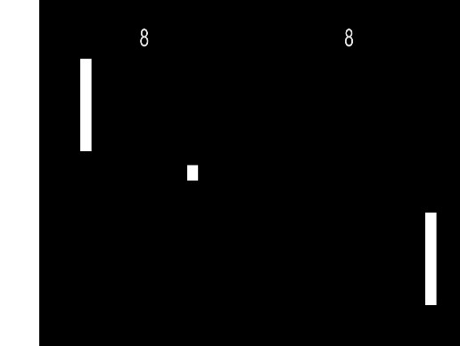
Рис. 1
ГЛАВА II: Практическая часть
2.1.Создание игрока
Первым делом было решено создать самого простого спрайта, который будет управляемым. Простым он является потому, что выглядит, как прямоугольник и выполняет только 1 функцию, а именно:
Передвижение верх и вниз
Передвижение происходит с помощью кнопок:
W-передвижение вверх
S-передвижение вниз
Управление спрайтом выполнялось с помощью скрипта, представленного на рис.2
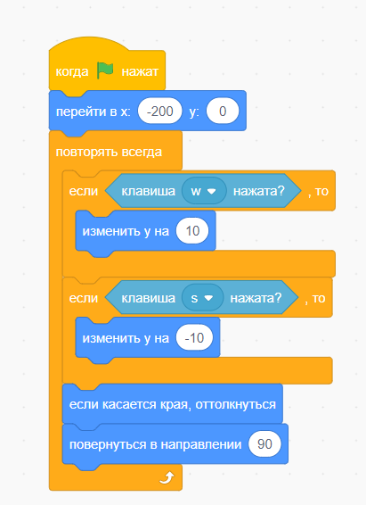
Рис. 2

2.2.Создание мяча
Мяч оказался самым сложным спрайтом, так как он должен отталкиваться от игрока, бота и стен, а также назначать победителя.
Движение спрайта было выполнено с помощью программы, представленной на рис.3
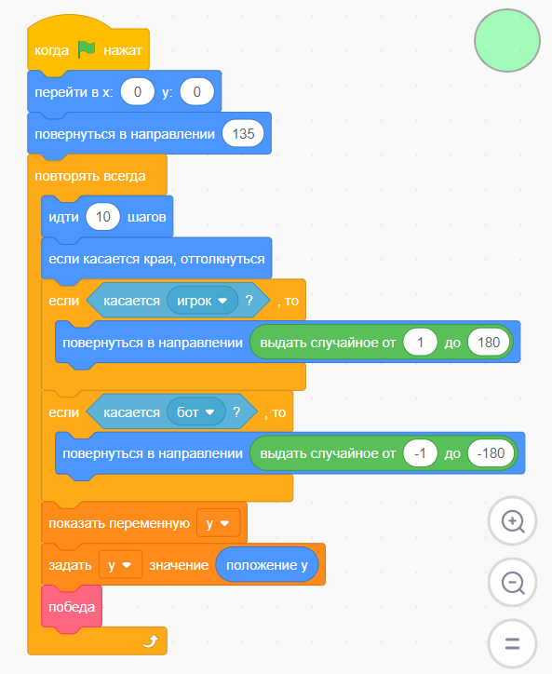
Рис. 3

2.3.Создание бота
Передвигается бот вдоль оси ”y”, значение которой меняется с передвижением мяча, и для того чтобы замедлить бота необходимо умножить его скорость на 0,11. Для создания движения данного спрайта была создана программа, представленная на рис.4.
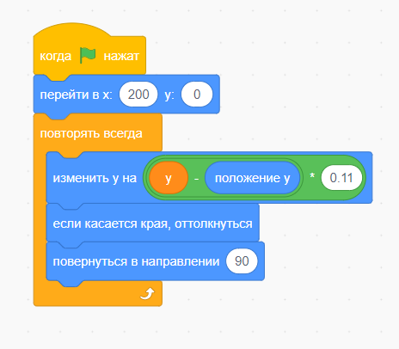
Рис.4

2.4.Создание системы определения победителя и подсчета очков
Для создания системы определения победителя в игре, нам нужно использовать переменную. Когда мяч касается левого края, он передвигается в центр и высвечивается “проигрыш”, а если он касается правого края, то высвечивается “победа”, также была настроена переменная и теперь при победе к игроку зачисляется “+1 очко” к его победам. Программа реализована в скрипте, представленном на рис.5.
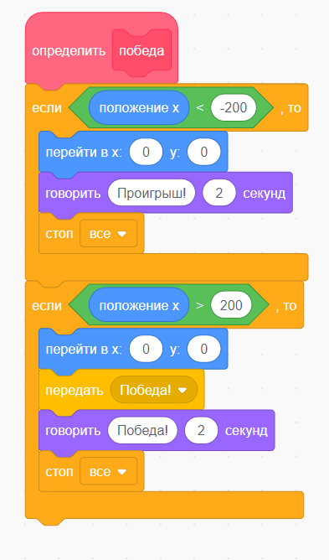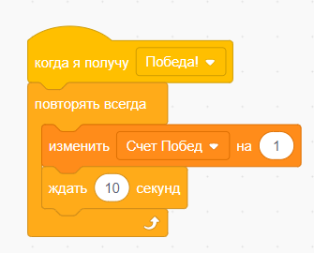
Рис.5
2.5.Тестирование игры “пинг-понг”
В результате создания данной игры, шарик свободно летает по игровому полю, бот отбивает его, передвижение игрока плавное и после каждой победы зачисляются очки (рис.6).

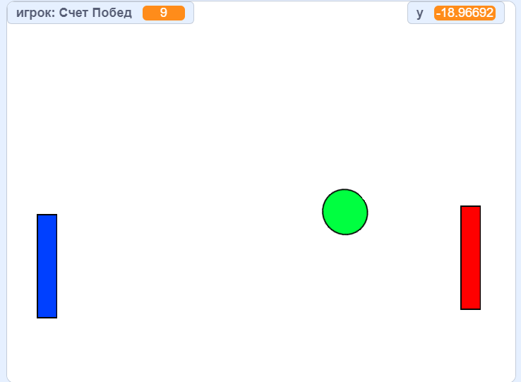
Рис.6

Выводы
1) В среде Scratch много интересных инструментов, которые помогают изучать программирование.
2) В среде программирования Scratch можно создавать игры, а также другие интересные программные продукты.
ЗАКЛЮЧЕНИЕ
В результате работы над проектом, гипотеза подтвердилась. Создавая игры в Scratch, можно постепенно изучать программу и применять полученные знания на практике.

Источники
https://scratch.mit.edu/
http://letopisi.org/index.php/Scratch

